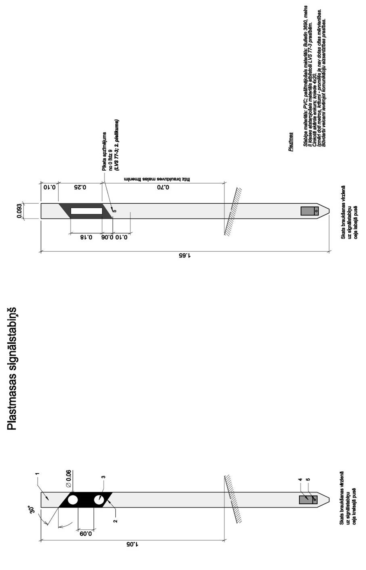Uzaicinājums komercpiedāvājuma iesniegšanai tirgus izpētei

“Signālstabiņu iegāde”

1. pielikums